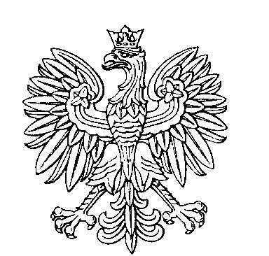

OBWODOWA KOMISJA WYBORCZA NR 6
w mieście Ostróda

SKŁAD KOMISJI:
Przewodniczący Justyna Kołakowska-Chwesiuk

Zastępca Przewodniczącego Mikołaj Maruszko

CZŁONKOWIE:
Anna Seweryn-Jędrzejczyk  Jadwiga Podgórniak  Krystyna Krajewska  Bożena Elżbieta Malinowska | Maria Małgorzata Kropidłowska  Marcin Wojciech Bubolz  Sławomir Zdzisław Mikulski

